Пояснительная записка к схеме теплоснабжения

СП «Деревня Юрьево» Сухиничского района
Калужской области

Ландшафтно-геоморфологические особенности территории.
Климат сельского поселения умеренно континентальный. Зима умеренно холодная, с устойчивым снежным покровом. Переходный период к другим временам года хорошо выражены, но менее длительны.
В конце лета – начале осени, нередко во второй половине зимы и весной, преобладает западный тип атмосферной циркуляции, сопровождающийся активной циклонической деятельностью, значительными осадками, положительными аномалиями температуры воздуха зимой и отрицательными летом.
С октября по май в результате воздействия сибирского максимума западная циркуляция нередко сменяется восточной, что сопровождается малооблачной погодой, большими отрицательными аномалиями температуры воздуха зимой и положительными летом.
Температура воздуха в среднем за год положительная +4,0…+4,6°С. В годовом ходе с ноября по март отмечается отрицательная средняя месячная температура, с апреля по октябрь - положительная. Самый холодный месяц года - январь, со средней температурой воздуха -8,9°C. Самый теплый месяц года – июль, со средней температурой воздуха +18,3°С. Весной и осенью характерны заморозки.
Продолжительность безморозного периода колеблется в пределах от 99 до 183 суток, в среднем - 149 суток.
В зависимости от характера зим, их снежности и температурного режима изменяется глубина промерзания почвы, которая колеблется в отдельные зимы от 25 до 100 см, в среднем составляя 64 см.
Многолетняя средняя продолжительность промерзания почвы составляет 150-180 дней.
Для поселения характерно избыточное количество влаги. На рассматриваемой территории в среднем выпадает чуть более 650 мм осадков в год. Пространственное и временное их распределение отличается значительной неравномерностью. Большая часть 441 мм приходится на теплый период года и 213 мм – на холодный; суточный максимум – 89 мм. В годовом ходе месячных сумм осадков максимум наблюдается в июле (в среднем 95 мм осадков), минимум - в марте (44 мм осадков). Обычно две трети осадков выпадает в теплый период года (апрель - октябрь) в виде дождя, одна треть - зимой в виде снега.
Число дней с относительной влажностью воздуха 80% и более за год составляет 125-133. Две трети осадков выпадает в теплый период года (апрель - октябрь) в виде дождя, одна треть - зимой в виде снега.
Снег начинает выпадать в конце октября - начале ноября, устойчивый снежный покров формируется в конце ноября - начале декабря. Мощность снежного покрова достигает в среднем 20-30 см. Период с устойчивым снежным покровом колеблется от 130 до 145 дней.
Средняя годовая скорость ветра на территории составляет 3,6 м/с. Самые ветреные месяца со средней скоростью ветра более 4,0 м/с – это период с ноября по март включительно. Наименьшие скорости ветра отмечаются в августе. Максимальные скорости ветра в зимний период фиксируются при ветрах северо-западных и юго-восточных направлений (4,9-5 м/сек), в летний период – при ветрах северо-западного и западного направления (3,3-3,8 м/сек).

Территория относится к Барятинско-Сухиничской равнине. В тектоническом плане относится к юго-западной окраине Московской синеклизы.
Ландшафт территории сельского поселения состоит из 5-ти типов ландшафтов:
1. Плоская водноледниковая слаборасчлененная ровнина
2. Плоская водораздельная водноледниковая равнина
3.Плоская водноледниковая слаборасчлененная равнина в пределах палеодолины
4. Палогонаклонная эрозионная среднерасчлененная равнина
5. Плоская аллювиальная равнина со староречьями, болотами русловыми валами (пойма, высокая пойма). Зона постоянного подтопления.
Жилой фонд на 01.01.2013г. составляет 13,6 тыс.кв.м. В состав сельского поселения входит 9 деревень. Газофифировано 2 населенных пункта в д.Глазово и д.Юрьево.
На территории сельского поселения «Деревня Юрьево» имеется два вида жилых домов- это многоквартирные жилые дома в т ч. два двух этажных 12 квартирных дома и индивидуальные жилые дома. В дальнейшем предусматривается строительство жилых индивидуальных домов.
На территории сельского поселения выделяются в аренду, в аренду с дольнейшим выкупом, земельные участки под строительство жилых индивидуальных домов в размере 10 соток. В имеющихся жилых домах, как в индивидуальных, так и в многоквартирных централизованного отопления нет. Часть домов отапливается газом, а другая часть имеет печное отопление. Строительства центрального отопления не предусматривается.
В д.Глазово расположена газовая котельная тепловыми сетями. Котельная отапливает Глазовскую основную школу и находится на расстоянии 85 метров от здания школы. В здании так же находится сельская библиотека и ФАП.
Основны топливом является природный газ. Других видов топлива не предусмотрено.
Строительство или реконструкция котельной не планируется. Бесхозных тепловых сетей на территории сельского поселения нет, построенныежилые дома планируется оснащать индивидуальными системами теплоснабжения, что не отразится на балансе тепловой мощности существующей газовой котельни.
Обслуживание газовой котельны и тепловых сетей осуществляет ООО «ТеплоСервис» .

Технико-экономические показатели теплоснабжающей организации
ООО «ТеплоСервис».
Наименование организации | ООО «ТеплоСервис»
Наименование муниципального образования (городской округ/муниципальный район) | ГП «Город Сухиничи»/  МР «Сухиничский район»
Ф.И.О. руководителя | Пронькин Андрей Иванович
ИНН | 4017006368
КПП | 401701001
ОГРН | 1074001001436
Период предоставления информации: | Планируемый 2013
Тариф на тепловую энергию в горячей воде, для потребителей, оплачивающих производство и передачу тепловой энергии с 01.01. по 30.06. 2013г. | 1417,37 руб./Гкал
Тариф на тепловую энергию в горячей воде, для населения с 01.01. по 30.06. 2013г. | 1672,50 руб./Гкал
Тариф на тепловую энергию в горячей воде, для потребителей, оплачивающих производство и передачу тепловой энергии с 01.07. по 31.12. 2013г. | 1591,59 руб./Гкал
Тариф на тепловую энергию в горячей воде, для населения с 01.07. по 31.12. 2013г. | 1878,08 руб./Гкал
Тариф, рассчитанный в заявлении  теплоснабжающей организации | 1878,08 руб./Гкал
Полезный отпуск тепловой энергии | 52 013 Гкал
Необходимая валовая выручка | 82 783,37 тыс.руб.
Затраты на производство 1 Гкал | 1 591,59 руб.
Прибыль теплоснабжающей организации | 1 766,42 тыс.руб.
Тарифы ООО «ТеплоСервис» НДС не облагаются.

Динамика утвержденных тарифов за последние пять лет приведена в таблице и на графике.

Период | 2009г. | 2011г. | 01.01.-30.06. 2012г. | 01.09.-31.12. 2012г. | 01.01.-30.06. 2013г. | 01.07.-31.12. 2013г.
Тариф | 1030,06 | 1269,84 | 1269,84 | 1588,32 | 1417,37 | 1591,59

Динамика утвержденных тарифов для ООО «ТеплоСервис»
за последние пять лет.

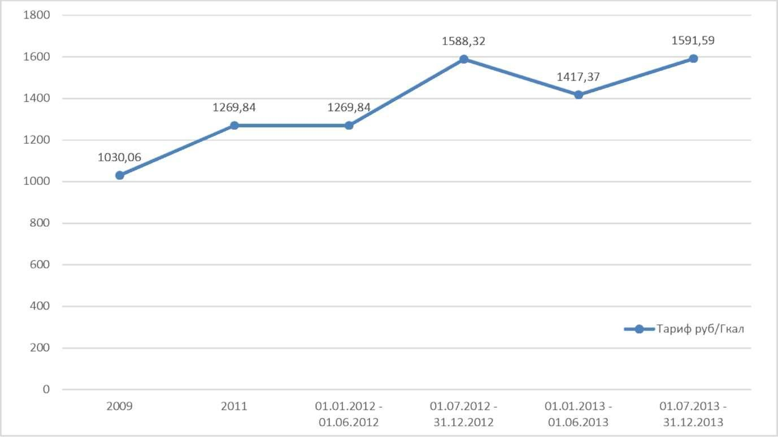

Характеристика котельной д.Глазово

Показатели | Значения
Структура основного оборудования | Вид основного топлива - природный газ.  Котлоагрегаты: «МЕGАРRЕХ -150» - 2шт.
Параметры установленной тепловой  мощности теплооборудования | Установленная тепловая мощность  0,26Гкал/ч
Ограничения тепловой мощности и  параметры располагаемой тепловой мощности | Располагаемая тепловая мощность 0,13Гкал/ч  Подключенная тепловая нагрузка (с учетом потерь и собственных нужд) 0,119Гкал/ч
Объем потребления тепловой энергии  (мощности) и теплоносителя на  собственные и хозяйственные нужды | Расход тепловой энергии на собственные  нужды котельной 0,005Гкал/ч
Способ регулирования отпуска тепловой энергии от источников тепловой энергии с обоснованием выбора графика изменения температур теплоносителя | Способ регулирования отпуска тепловой  энергии качественный по температурному  графику
Способы учета тепла, отпущенного в  тепловые сети | Способ учета тепловой энергии -  расчетный
Статистика отказов и восстановлений  оборудования источников тепловой энергии | Статистика отказов и восстановлений  оборудования источников тепловой  энергии отсутствует
Предписания надзорных органов по  запрещению дальнейшей эксплуатации источников тепловой энергии | Предписания надзорных органов по  запрещению дальнейшей эксплуатации  источников тепловой энергии отсутствуют
Среднегодовая загрузка оборудования | Производство тепловой энергии котельной 234 Гкал/год полезный отпуск тепловой энергии 197,3 Г.кал/год

Сети котельной " д. Глазово "

Показатели | Значения
Описание структуры тепловых сетей от  источника тепловой энергии до ввода в  промышленный объект | Для системы теплоснабжения от котельной "д.Глазово" принято качественное  регулирование отпуска тепловой энергии  в сетевой воде потребителям.
Параметры тепловых сетей, тип  компенсирующих устройств, тип прокладки | Тепловая сеть водяная, двухтрубная.  Материал трубопроводов - сталь. Способ прокладки - подземный.  Компенсация температурных удлинений трубопроводов осуществляется за счет естественных изменений направления трассы.  Общая протяженность сети – 95 пм (в  двухтрубном исполнении);
Описание типов регулирующей арматуры на тепловых сетях | Регулирующая арматура на тепловых сетях - задвижки.
Потребление тепловой энергии при расчетных температурах наружного воздуха может быть основана на анализе тепловых нагрузок, установленных в договоре теплоснабжения, договорах на поддержание резервной мощности, долгосрочных договорах теплоснабжения, в отношении которых установлен долгосрочный тариф, с разбивкой на тепловых нагрузок на отопление, вентиляцию, горячее водоснабжение и технические нужды.
Нарушения режимов, обеспечивающих подачу тепла, не выявлено.

